Laboratorio de Computación
Salas A y B
Profesor: | Ing. Karina García Morales
Asignatura: | Fundamentos de programación
Grupo: | 1121
No de Práctica(s): | 7
Integrante(s): | Alejandro Palafox Matías
No. de Equipo de cómputo empleado: | 12
Semestre: | 2019-1
Fecha de entrega: | 10/10/2018
Observaciones:

CALIFICACIÓN: ________________

Fundamentos de Lenguaje C
Objetivo
Empezar a realizar programas utilizando el lenguaje c declarando variables de diferentes tipos de datos, llamar funciones externas de entrada y salida para asignar y mostrar valores de variables y expresiones.
Desarrollo de la práctica
Para crear un programa en C se siguen tres etapas principales: edición, compilación y ejecución.
Un programa en C consiste en una o más funciones, de las cuales una de ellas debe llamarse main( ) y es la principal.
Nosotros en el laboratorio creamos nuestro programa entrando a la terminal, después lo creamos con el comando VI y empezamos a declarar.
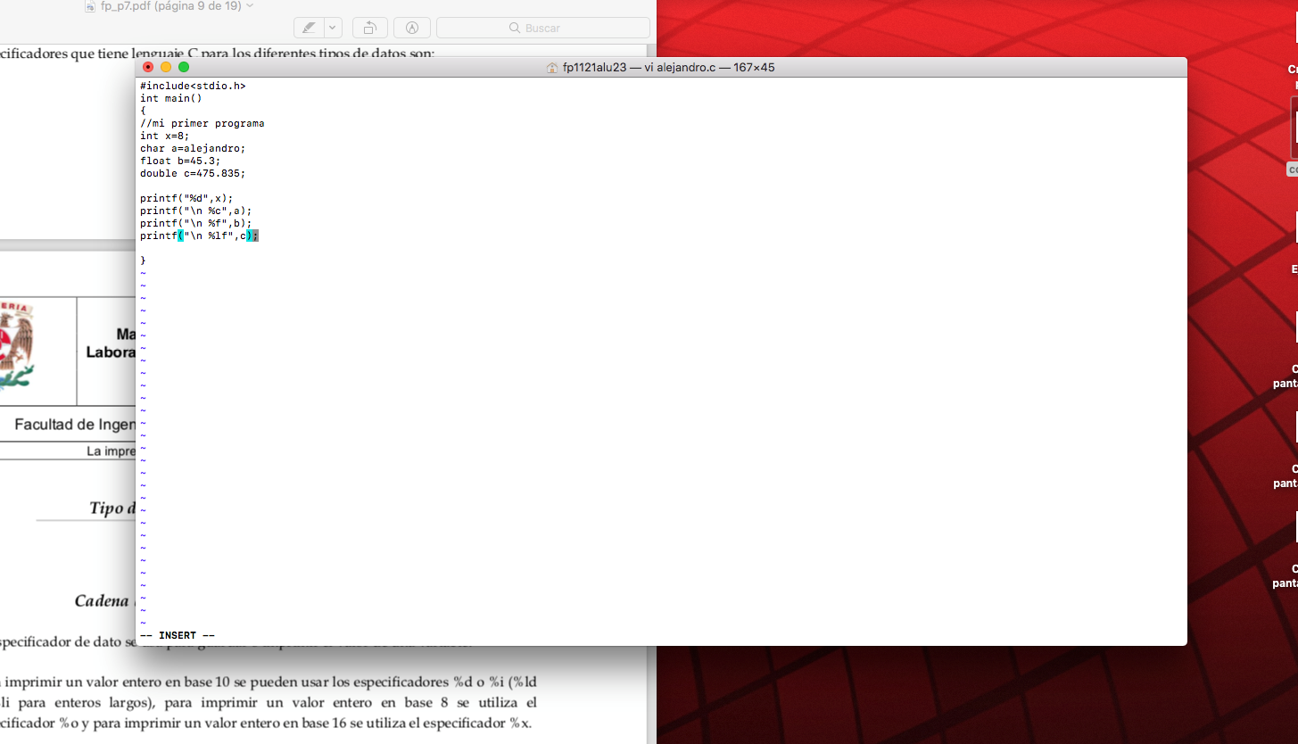
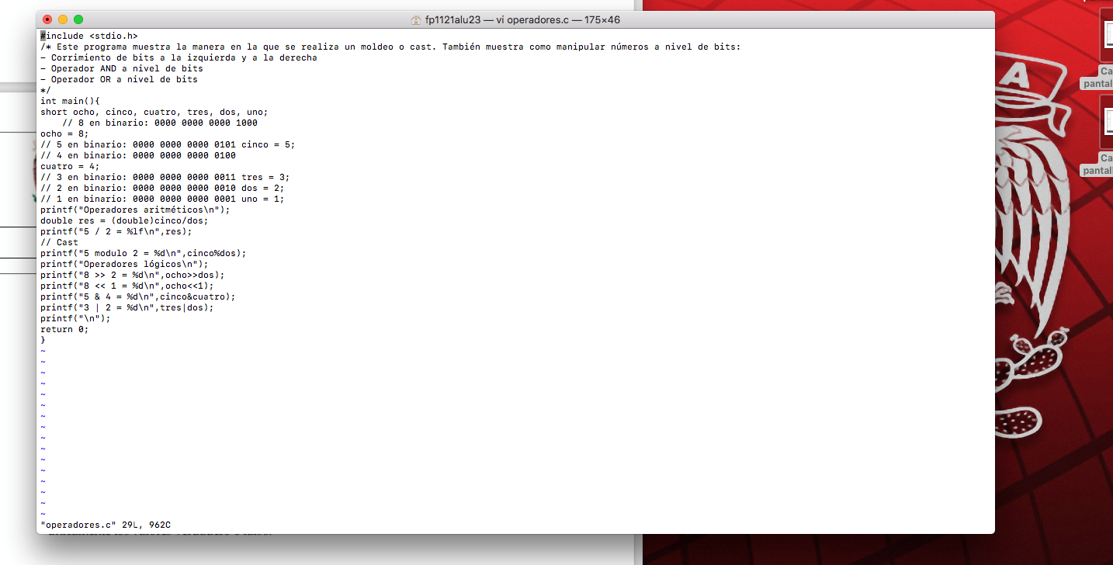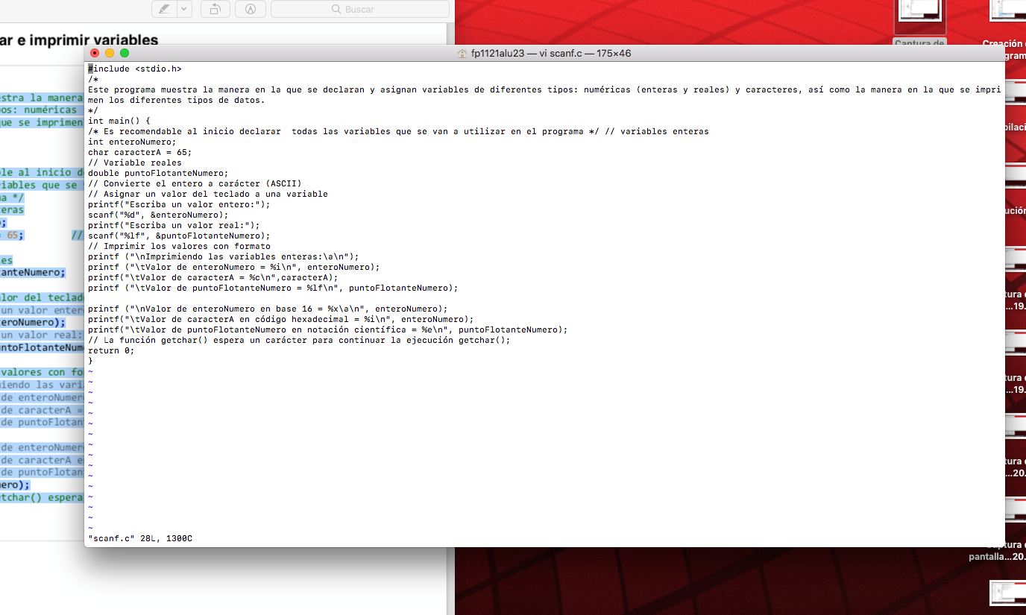Una vez hecho el programa se compiló con el comando gcc seguido del nombre del programa.c -o nombre del programa.out. Y finalmente se ejecutó con el comando ./nombre del programa.out.
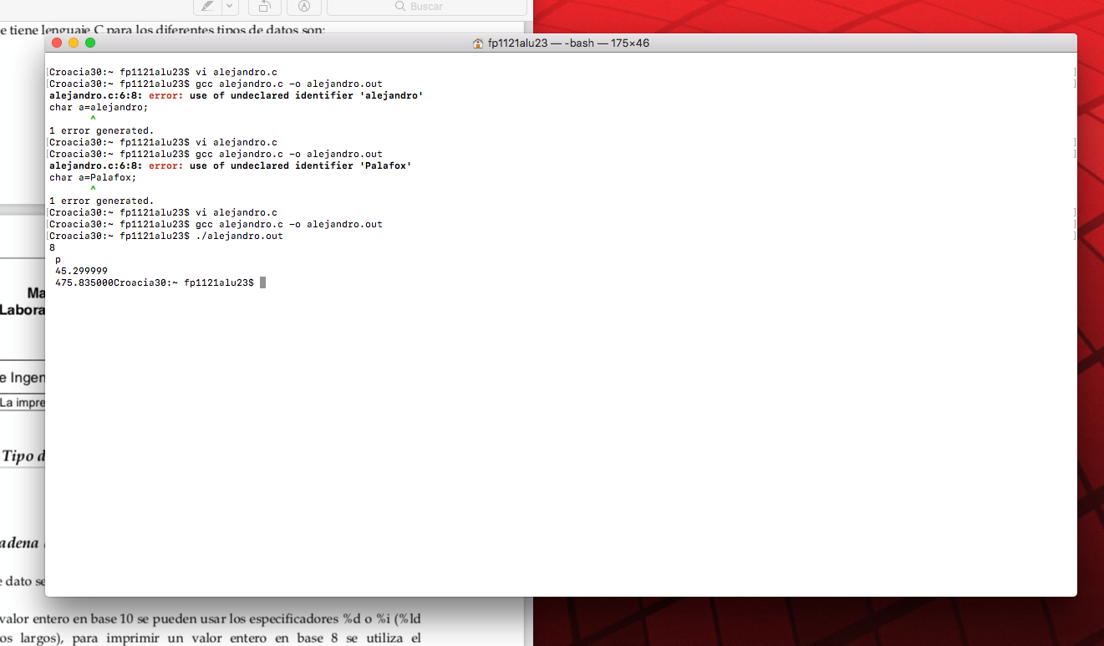
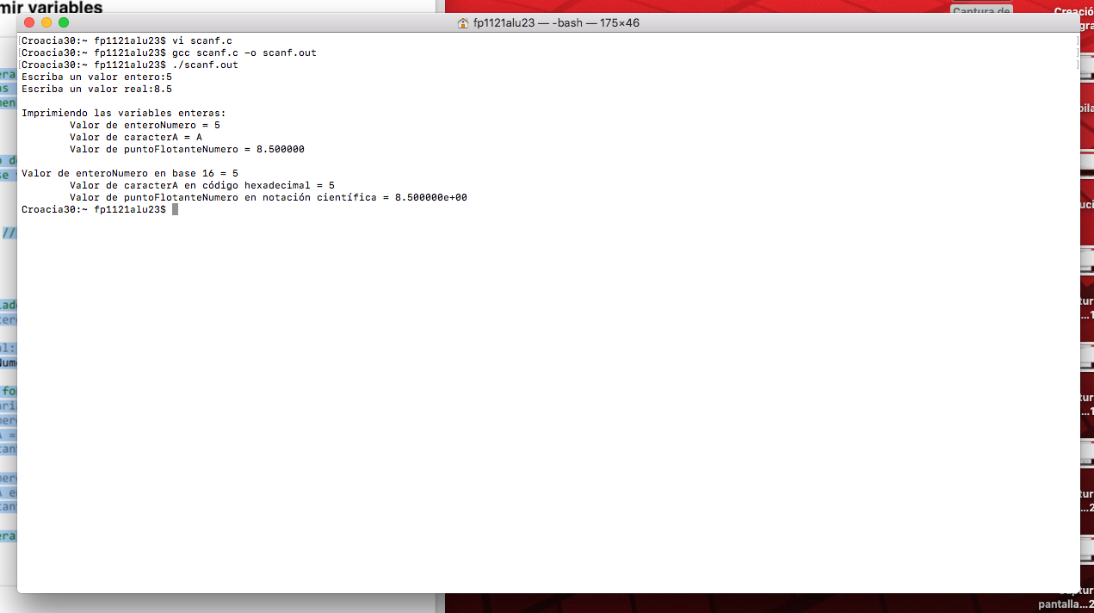
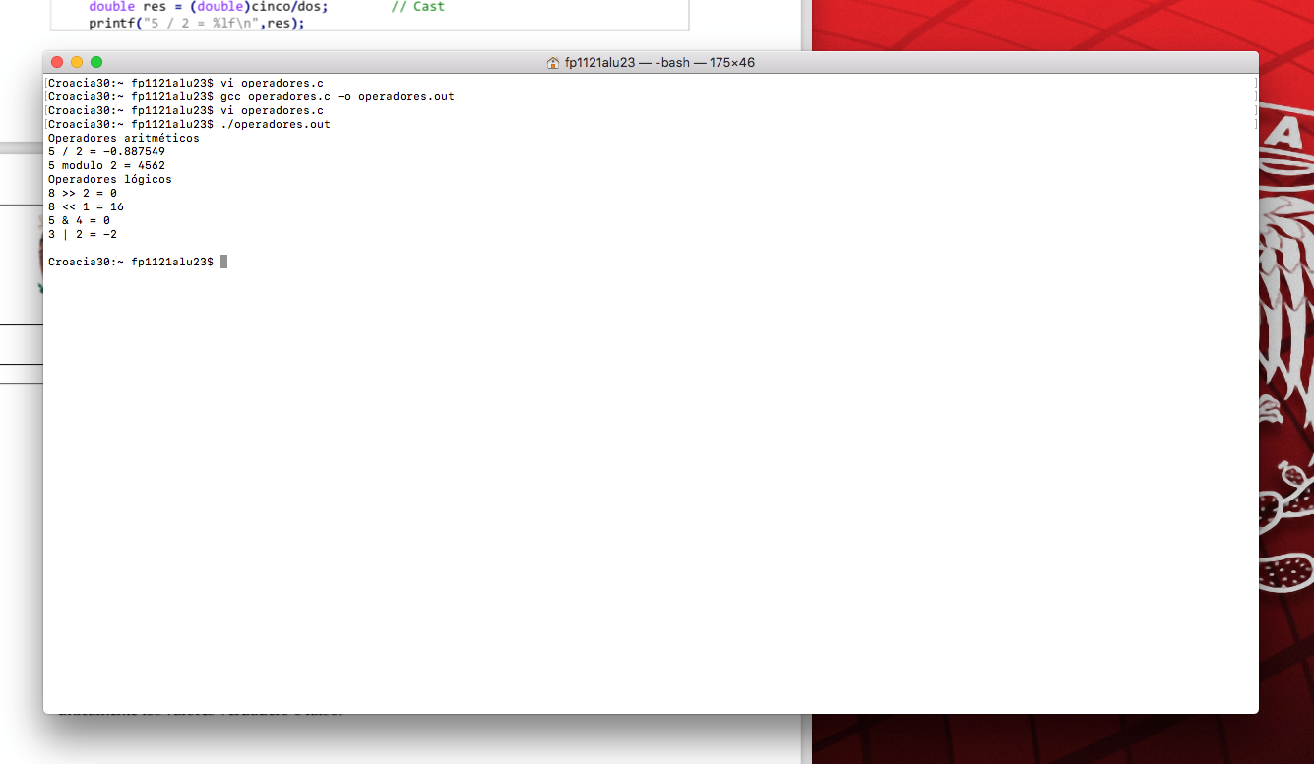
Actividades de tarea
Como actividades en casa tuvimos que crear los archivos vi y nano en el sistema operativo Linux para compilarlos y ejecutarlos. El primer programa muestra paso a paso como resolver una operación aritmética específica.
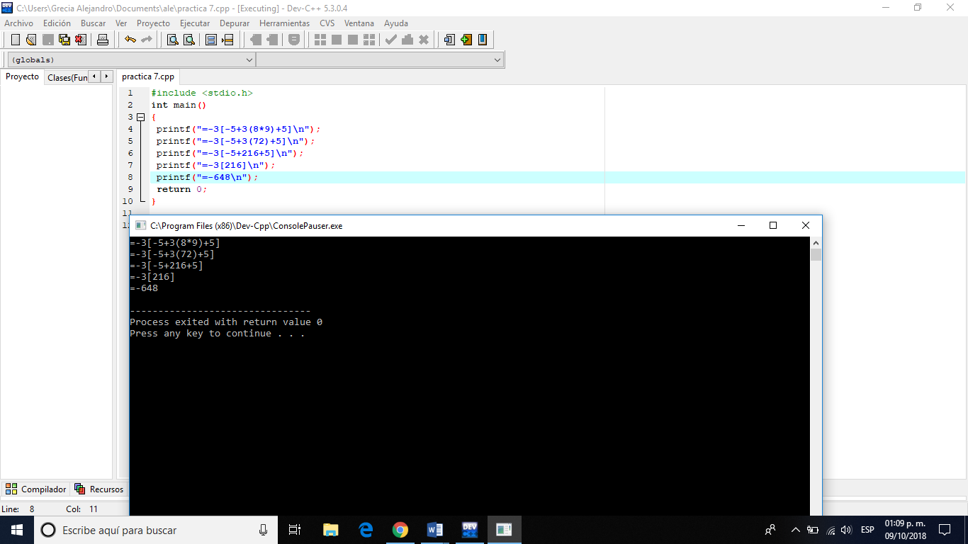
En el tercero se hace una calculadora de dos números que reaice las operaciones aritméticas básicas.
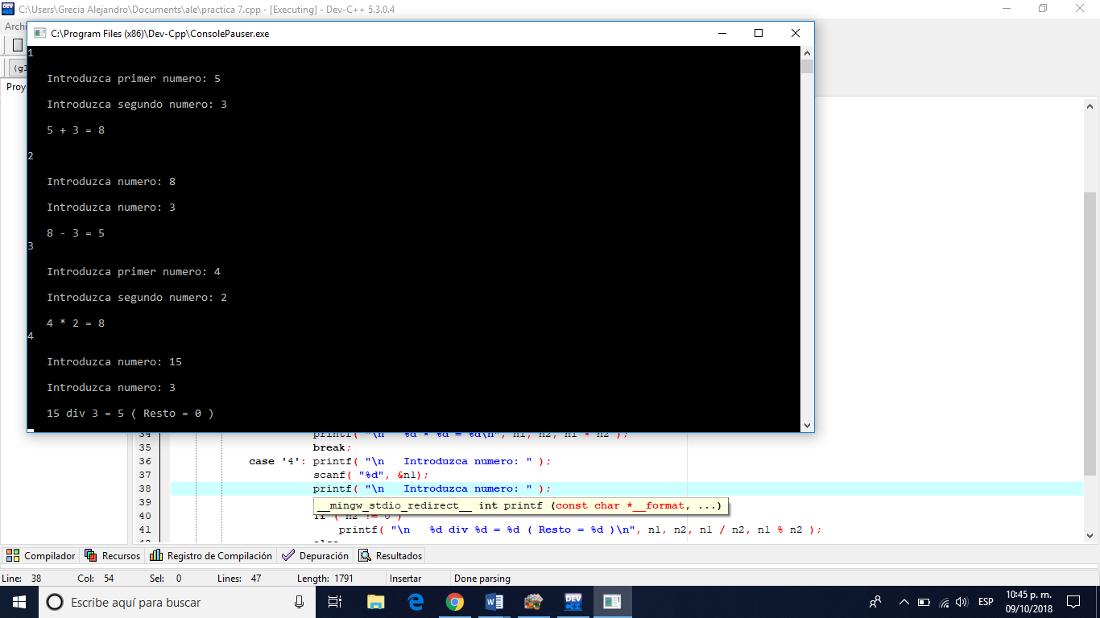
En el último tras ejecutarlo analizamos los caracteres de escape:
\n: este carácter salta a la línea siguiente.
\t: da mas espacio de separación entre las frases.

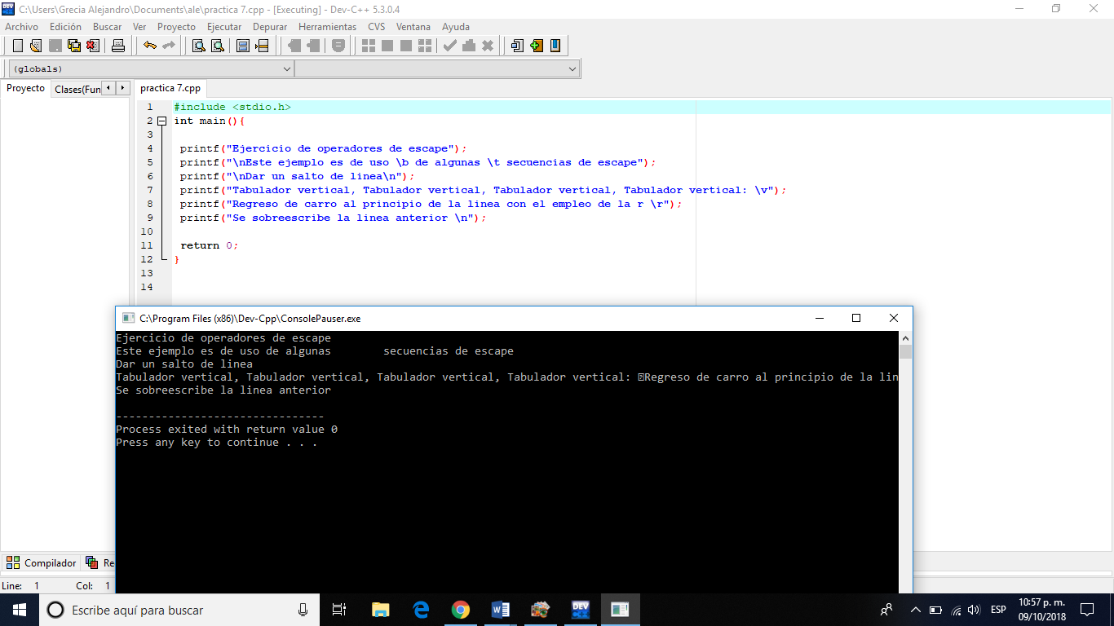
Conclusiones
Empezamos a realizar, compilar y a ejecutar nuestros primeros programas en leguaje C. Y aunque son programas muy básicos y sencillos que por la falta de práctica se nos dificultan, son la antesala para realizar programas más complejos.

